Министерство науки и высшего образования Российской Федерации
Федеральное государственное бюджетное образовательное учреждение высшего образования

ИРКУТСКИЙ НАЦИОНАЛЬНЫЙ ИССЛЕДОВАТЕЛЬСКИЙ ТЕХНИЧЕСКИЙ УНИВЕРСИТЕТ
Институт информационных технологий и анализа данных
^{наименование института}

Допускаю к защите
Руководитель | ^{подпись}
 | Л.С. Вахрушева
 | ^{И.О. Фамилия}

Разработка программного обеспечения
для учёта и анализа частотно-временной информации
^{наименование темы}

ПОЯСНИТЕЛЬНАЯ ЗАПИСКА
к курсовому проекту по дисциплине
Технологии разработки программных комплексов
1.3.00.00 - ПЗ
^{обозначение документа}
Выполнил студент
 |  | ^{шифр группы} |  | ^{подпись} |  | ^{И.О. Фамилия}
Нормоконтроль |  |  |  |  |  | Л.С. Вахрушева
 |  |  |  | ^{подпись} |  | ^{И.О. Фамилия}

Курсовой проект защищен с оценкой

Иркутск 2025 г.
Министерство науки и высшего образования Российской Федерации
Федеральное государственное бюджетное образовательное учреждение высшего образования

ИРКУТСКИЙ НАЦИОНАЛЬНЫЙ ИССЛЕДОВАТЕЛЬСКИЙ ТЕХНИЧЕСКИЙ УНИВЕРСИТЕТ

ЗАДАНИЕ
НА КУРСОВОЕ ПРОЕКТИРОВАНИЕ

По курсу | Технологии разработки программных комплексов
Студенту | Волчкову А.Е.
 | ^{(фамилия, инициалы)}
Тема проекта |  | Разработка информационной системы для студии
звукозаписи
Исходные данные:
Разработка программного обеспечения для автоматизации бронирования для студии звукозаписи (вариант №3 )
Рекомендуемая литература:
- Гутгарц Р.Д Проектирование автоматизированных систем обработки информации и управления: учебное пособие для академического бакалавриата. – М.: Издательство Юрайт, 2019.
- Проектирование АСОИУ [Электронный ресурс] : методические указания по выполнению курсового проекта: 09.03.01 «Информатика и вычислительная техника» для бакалавров по специальности «Автоматизированные системы обработки информации и управления» / Иркут. нац. исслед. техн. ун-т ; сост. Р. Д. Гутгарц. - Электрон. дан. - Иркутск : ИРНИТУ, 2018.
- Проектирование информационных систем : учебник и практикум для академического бакалавриата / Д. В. Чистов, П. П. Мельников, А. В. Золотарюк, Н. Б. Ничепорук ; под общ. ред. Д. В. Чистова. – М. : Издательство Юрайт, 2016.
- Рудинский И.Д. Технология проектирования автоматизированных систем обработки информации и управления : учебное пособие для вузов / И. Д. Рудинский. - Москва : Горячая линия - Телеком, 2011.

Графическая часть на ______________ листах.
Дата выдачи задания « 20 » сентября 2025 г.
Задание получил |  |  | А.Е. Волчков
 | ^{подпись} |  | ^{И.О. Фамилия}
Дата представления проекта руководителю 2025 г.
Руководитель курсового проектирования |  |  | Л.С.Вахрушева

Содержание
Введение 3
1 Анализ 4
1.1 Цель и задачи проекта 4
1.2 Описание предметной области 4
1.3 Обзор существующих программных средств 5
1.4 Процесс AS IS vs TO BE 8
1.4.1 Модель процесса AS IS 8
1.4.2 Модель процесса AS IS 10
1.5 Описание вариантов использования 11
1.6 Выработка требований и постановка задачи 12
2 Проектирование 14
2.1 Выбор и обоснование средств проектирования и реализации 14
2.1.1 Средства проектирования 14
2.1.2 Средства реализации проекта 14
2.2 Проектирование архитектуры приложения 15
2.2.1 Схема архитектуры 15
2.2.2 Описание архитектуры 15
2.2.3 Обоснование выбора архитектуры 16
2.3 Проектирование хранилища данных 16
2.4 Проектирование пользовательского интерфейса 20
2.4.1 Верхнеуровневое определение экранов 20
2.4.2 Назначение экранов и описание 20
3 Разработка 25
3.1 Общесистемный проектные решения 25
3.2 Проектные решения для интерфейса 26
Заключение 36
Список использованных источников 37

Введение
В современном мире цифровизации и информатизации все больше организаций обращаются к автоматизации своих бизнес-процессов. Индустрия звукозаписи и музыкального производства не является исключением. Студии звукозаписи, независимо от их размера и специализации, сталкиваются с необходимостью эффективного управления ограниченными ресурсами: студийным пространством, профессиональным оборудованием и временем.
Текущая ситуация на рынке показывает, что большинство студий звукозаписи, особенно среднего и малого размера, по-прежнему полагаются на традиционные методы организации работы. Бронирование времени осуществляется через мессенджеры (Telegram, WhatsApp), электронные таблицы (Google Sheets, Excel) или даже вручную через записи в блокнотах. Информация о клиентах, истории проектов, расписании и доступности оборудования разрознена между несколькими системами и документами. Это приводит к ряду серьёзных проблем: ошибкам в расписании, потере данных, затруднениям при взаимодействии с клиентами и невозможности оперативно получить аналитику по работе студии.
Отсутствие единой информационной системы становится серьёзным препятствием для развития студийного бизнеса. Руководству сложно получить полную картину загруженности студий, анализировать популярность различных услуг, предсказывать спрос и планировать закупки оборудования. Клиентам неудобно искать свободное время для записи, управлять своими проектами и отслеживать историю взаимодействия со студией. Персоналу студии требуется много времени на ручную координацию и ввод данных, что отвлекает от профессиональной работы.
Разработка системы позволит студиям звукозаписи значительно повысить эффективность своей работы, сократить затраты времени на административные задачи, улучшить качество обслуживания клиентов и получить инструменты для анализа и планирования развития бизнеса. Система будет полезна как для небольших независимых студий, так и для сетей студийных центров.

1 Анализ

Цель и задачи проекта
Цель проекта – разработка комплексной информационной системы, предназначенной для автоматизации ключевых процессов управления студией звукозаписи. Система должна объединить функции бронирования, учёта клиентов, управления оборудованием, централизованного хранения информации о проектах и предоставления аналитики.
Задачи проекта:
- Провести анализ предметной области и выявить основные бизнес-процессы студии звукозаписи, определить проблемы существующего подхода (AS-IS) и желаемое состояние (TO-BE).
- Изучить рынок существующих решений для автоматизации студийной работы, выявить их достоинства и недостатки.
- Разработать архитектуру многоуровневой веб-приложения, выбрать и обосновать средства проектирования и реализации.
- Спроектировать структуру базы данных, включающую сущности для управления пользователями, студиями, оборудованием, бронированиями и платежами.
- Спроектировать пользовательский интерфейс, обеспечивающий удобное взаимодействие клиентов и администраторов с системой.
- Реализовать основные компоненты системы, включая фронтенд, бэкенд и базу данных.
- Протестировать функциональность системы и убедиться в её готовности к практическому применению.

Описание предметной области
Проблема – проект решает проблему отсутствия единого инструмента для управления процессами в студии звукозаписи. В большинстве студий бронирование, учёт клиентов, хранение файлов и взаимодействие с заказчиками осуществляются через разрозненные каналы (Google-таблицы, мессенджеры, облачные диски). Это приводит к потере информации, ошибкам в расписании, затрудняет взаимодействие с клиентами и снижает качество обслуживания.
Сбор и обработка данных – система «ЗвукоРекорд» будет обеспечивать регистрацию клиентов, фиксацию бронирований, прикрепление аудиоматериалов по каждому проекту, а также централизованное хранение и отображение этих данных в веб-интерфейсе. Все изменения будут синхронизироваться в реальном времени, что устранит необходимость ручного ввода и многократного дублирования информации.
Актуальность – с ростом числа независимых исполнителей и спроса на услуги звукозаписи возрастает нагрузка на студии. Ошибки в расписании, потеря файлов, задержки в коммуникации и отсутствие аналитики по загрузке студии напрямую ведут к финансовым потерям и снижению репутации. Автоматизация позволяет оптимизировать работу студии и повысить удовлетворённость клиентов.
Целевая аудитория – администраторы студий звукозаписи, звукорежиссёры, а также клиенты, использующие систему для бронирования и взаимодействия с персоналом.
Уникальность проекта – в настоящее время большинство студий используют Excel, мессенджеры и облачные диски для частичного решения задач. Унифицированных и при этом простых в использовании систем, объединяющих бронирование, клиентскую базу, файлы и аналитику в одном интерфейсе, практически нет. Проект предлагает комплексное решение, ориентированное именно на специфику студий звукозаписи, что делает проект уникальным.

Обзор существующих программных средств
Был проведён сравнительный анализ пяти известных решений, позиционируемых как системы для управления студиями звукозаписи и онлайн-бронирования студийного времени.
Цель анализа – выявить их сильные и слабые стороны применительно к задачам студии звукозаписи.
Обзор аналогов производится по следующему перечню критериев:
1. Общая оценка интерфейса.
2. Цветовое решение интерфейса.
3. Объём и структура представленной информации.
4. Наличие и структура меню.
5. Понятность информации.
6. Удобство навигации.
7. Наличие и информативность подсказок.
8. Удобство форм для ввода информации.
9. Возможность поиска информации.
10. Возможность заказа, оплаты.
11. Основные функциональные задачи в соответствии с назначением
системы анализируемого типа.
12. Другие функциональные возможности.
13. Наличие дополнительных функций.
Результаты сравнительного анализа представлены в таблице 1.1.

Таблица 1.1 – Сравнение аналогичных систем
Критерий | MUSbooking | TONESKY booking | SFM Studio | Hendrix Studio | Pirate
Общая оценка интерфейса | Современный, функциональный | Современный, дружелюбный | Современный | Функциональный, информативный | Современный
Цветовое решение интерфейса | Тёмная тема с оранжевыми акцентами | Светлая тема с коралловыми и голубыми акцентами | Красные и чёрные тона | Светлые тона с оранжевыми и чёрными акцентами | Чёрно-белая палитра с оранжевыми и синими акцентами
Объём, структура информации | Хорошо сбалансирована | Не перегружена | Структурирована логично | Хорошо организована, категоризирована | Оптимально сбалансирована, иерархична
Наличие и структура меню | Горизонтальное меню + боковые фильтры | Горизонтальное меню | Горизонтальное меню с кнопками действия | Горизонтальное меню с категоризацией | Горизонтальное меню + категории в подменю
Понятность информации | Логично организована | Понятна и сжата | Простая и структурированная | Логично и понятно | Логична и доступна
Удобство навигации | Удобное, интуитивное | Интуитивное, легко освоить | Интуитивное | Удобное, через категории типов помещений | Иерархичное, интуитивное через меню
Информативность подсказок | Минимум подсказок | Минимум подсказок | Раскрывающиеся разделы информации | Минимум подсказок | Минимум подсказок, интуитивный дизайн

Продолжение таблицы 1.1
Критерий | MUSbooking | TONESKY booking | SFM Studio | Hendrix Studio | Pirate
Удобство форм | Понятные формы бронирования | Простые, четко структурированные формы | Детальные формы с дополнительными опциями | Минимальные формы | Многоуровневые панели
Возможность поиска | Фильтрация по цене, площади, типу | Ограниченные фильтры, нет текстового поиска | Отсутствует (одна студия) | Категоризация через меню, карта с геолокацией | Категоризация по типам и локациям, затем фильтрация по времени
Возможность заявок и оплаты | Присутствует, онлайн и на месте | Присутствует | Присутствует, гибкие способы оплаты | Присутствует | Присутствует
Основные функциональные задачи | Поиск студий, бронирование, расписание | Поиск и бронирование репетиционных баз | Бронирование профессиональной студии, управление услугами | Поиск помещений, бронирование, расписание | Поиск студий, бронирование, расписание
Другие функции | Личный кабинет, система отзывов | Слайдер с рекомендуемыми студиями | Портфолио, блог, система промо-кодов | Система бонусов и скидок, абонементы | Список избранных студий, информация об оборудовании, события и мастер-классы
Дополнительные функции | Мобильная версия | Мобильное приложение | Отсутствуют | Отсутствуют | Отсутствуют

На основе проведённого сравнительного анализа пяти платформ для бронирования студий звукозаписи и творческих пространств можно сделать следующие выводы. Каждая из исследуемых систем решает конкретный набор задач в сфере управления студийным пространством. Функциональные возможности рассмотренных платформ существенно варьируются в зависимости от их концепции, целевой аудитории и географического охвата.
Платформы MUSbooking и TONESKY демонстрируют высокий уровень организации данных и ориентированы на широкую аудиторию пользователей, предлагая развитые инструменты для поиска, фильтрации и управления многочисленными объектами. Они обеспечивают масштабируемость и удобство для клиентов благодаря интуитивному интерфейсу с поддержкой мобильных приложений.
SFM Studio представляет собой пример узкоспециализированного решения для одной студии. Его интерфейс профессионален и детализирован, содержит функции управления портфолио и промо-кодами, но модель ограничивает масштабируемость и предполагает создание отдельного сайта для каждой студии. Такой подход неэффективен при управлении несколькими помещениями или филиалами.
Hendrix Studio демонстрирует удачную модель единого оператора, управляющего несколькими объектами одновременно. Система абонементов и лояльности является инновационным решением, однако ограничивает гибкость для разовых пользователей.
Pirate представляет передовой пример международной платформы с уникальным подходом к процессу бронирования: пользователь сначала указывает требуемое время и дату, а затем выбирает подходящую студию. Это обратный порядок по сравнению с традиционными агрегаторами и может быть более удобным для пользователей с чётким расписанием. Однако платформа ориентирована на англоязычную аудиторию и международный рынок, что ограничивает её применимость для российских студий.

Процесс AS IS vs TO BE
Для наглядного отображения преобразования текущего неэффективного процесса (AS-IS) в целевую автоматизированную модель (TO-BE) была использована нотация BPMN (Business Process Model and Notation).

1.4.1 Модель процесса AS IS
Данная модель описывает текущий ручной способ ведения работы студии: администратор и звукорежиссёр общаются с клиентами через мессенджеры и звонки, бронирования ведутся в Excel/Telegram, файлы проектов хранятся разрозненно на Google Drive и локально (cм Рисунок 1.1).
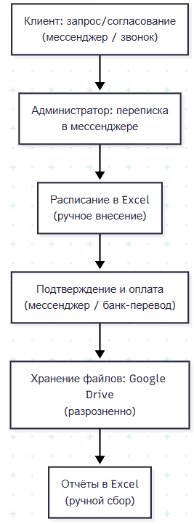
Рисунок 1.1 – Модель AS IS
Ключевые проблемы процесса AS-IS:
- трудоёмкость: требуется множество ручных действий при бронированиях и согласованиях;
- высокая вероятность ошибок: человеческий фактор при переносе данных между Excel, мессенджерами и диском;
- низкая скорость: много времени уходит на поиск информации и переписку с клиентами;
- неструктурированность данных: бронирования, контакты клиентов и аудиофайлы находятся в разных местах.

1.4.2 Модель процесса AS IS
Эта модель демонстрирует оптимизированный процесс с использованием информационной системы, в которой централизованно ведутся бронирования, клиентская база, проекты и рабочие файлы.
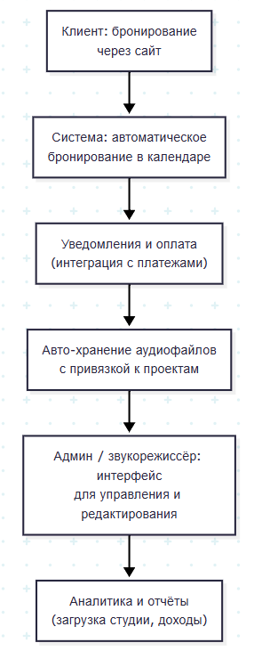
Рисунок 1.2 – Модель TO BE
Преимущества процесса TO-BE:
- автоматизация: исключается ручной ввод в Excel и переписка через мессенджеры;
- снижение ошибок: вся информация вводится и хранится в системе в структурированном виде;
- высокая скорость работы: доступ к записям и проектам осуществляется мгновенно;
- централизация: клиенты, бронирования, файлы и история проектов находятся в единой базе;
- удобство анализа: система предоставляет инструменты просмотра загруженности, истории клиентов и проектов.

Описание вариантов использования
Описание вариантов использования (Use Case Diagram) отражает функциональные требования к системе с точки зрения взаимодействия с внешними пользователями (актёрами).
В проектируемой системе предусмотрены следующие основные роли пользователей, каждая из которых имеет определённый набор функций и прав доступа.
Администратор. Обладает полным доступом к системе и отвечает за её техническое обслуживание и управление. Администратор может создавать и удалять учётные записи других пользователей, управлять правами доступа, просматривать и редактировать всю информацию в системе, включая данные клиентов, расписание, оборудование, услуги и финансовые отчёты. Администратор также может управлять расписанием студии, редактировать информацию об услугах и ценах, просматривать и управлять платежами, вносить изменения в конфигурацию системы и создавать архивные копии данных. Администратор генерирует аналитические отчёты, управляет контрактами и авторскими соглашениями.
Звукорежиссер (Специалист по записи). Имеет расширенный доступ к системе для управления текущими сессиями записи. Он может просматривать расписание всех сессий, информацию о клиентах и бронированиях, технические характеристики оборудования. Звукорежиссер может редактировать и добавлять технические заметки о состоянии оборудования и результатах сессий, отмечать начало и завершение записей. Однако звукорежиссер не может редактировать расписание, управлять ценами, обрабатывать платежи или иметь доступ к финансовым данным. Звукорежиссер также не может удалять или изменять информацию о клиентах и не может управлять правами доступа других пользователей.
Клиент. Имеет самый ограниченный доступ к системе. Он может просматривать доступное расписание студийных помещений и их оборудование, создавать заявки на бронирование, редактировать и отменять свои бронирования, просматривать историю своих заказов. Клиент не может видеть информацию о других клиентах, не может изменять цены на услуги, не имеет доступа к административной части системы и технической информации, выходящей за рамки его личных бронирований.
Визуальное представление основных операций и взаимодействий в системе представлено на рисунке 1.3. Диаграмма иллюстрирует ключевые процессы, выполняемые различными категориями пользователей при работе с информационной системой.

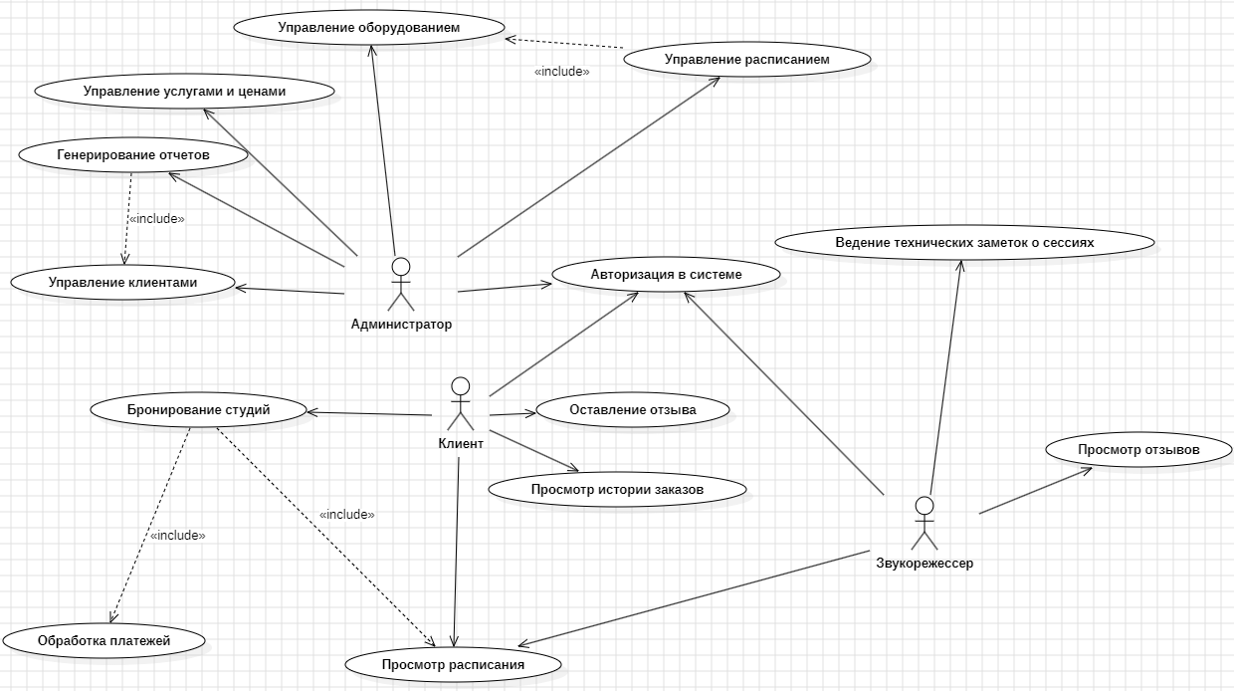
Рисунок 1.3 – Диаграмма использования системы

Выработка требований и постановка задачи
На основании анализа предметной области, рассмотренных аналогов и описанных бизнес-процессов можно определить совокупность требований к создаваемой системе автоматизации работы студии звукозаписи.
Клиентская часть системы должна быть реализована в виде веб-интерфейса, который позволит:
- авторизовываться разным категориям пользователей (администраторы, звукорежиссёры, клиенты);
- работать с интерактивным расписанием, добавлять и изменять бронирования;
- просматривать историю записей, закреплённых за конкретным клиентом;
- фильтровать и сортировать информацию по дате, клиенту и статусу проекта;
- отслеживать статистику занятости студии и активности клиентов;
- синхронизировать данные между пользователями в реальном времени.

Серверная часть должна обеспечивать:
- приём и обработку запросов от веб-приложения;
- хранение и защиту данных в базе;
- поддержку API для обмена информацией между клиентом и сервером;
- корректное выполнение бизнес-логики бронирования, учёта и анализа;
- надёжность и отказоустойчивость при одновременной работе нескольких пользователей.
База данных должна:
- содержать сведения о клиентах, бронированиях, проектах и связанных аудиофайлах;
- обеспечивать логические связи между сущностями и поддержку транзакций;
- позволять формировать выборки для аналитики и отчётов о деятельности студии.
Цель разработки — создание программного комплекса, предназначенного для автоматизации процессов бронирования, ведения клиентской базы и централизованного хранения аудиоматериалов в студии звукозаписи.
Разрабатываемая система должна заменить существующую неэффективную схему (AS-IS), в которой работа ведётся через мессенджеры, таблицы и облачные папки, на современную интегрированную платформу (TO-BE). Новая система должна:
- сократить ручной труд и исключить дублирование информации;
- повысить точность и прозрачность данных о расписании и клиентах;
- упростить взаимодействие между администраторами, звукорежиссёрами и заказчиками;
- обеспечить удобный доступ к истории проектов и загруженным материалам;
- создать базу для дальнейшего анализа загруженности и планирования работы студии.
Внедрение системы позволит оптимизировать внутренние процессы студии, ускорить обработку заказов, повысить уровень сервиса и сделать работу коллектива более скоординированной и продуктивной.

Проектирование

Выбор и обоснование средств проектирования и реализации

Средства проектирования
Mermaid/PlantUML – инструменты для построения диаграмм и моделей системы.
Инструменты для построения:
- ER-диаграмм базы данных;
- схем архитектуры систем;
- диаграмм классов приложений;
- карт переходов между состояниями.
Почему выбраны эти инструменты:
- абсолютно бесплатные решения;
- работают прямо в браузере без установки;
- возможность сохранения диаграмм в PNG и SVG;
- удобны для совместной разработки;
- простой синтаксис для новичков.

Средства реализации проекта
Таблица 2.1 – Средства реализации проекта
Категория | Инструмент | Обоснование
Frontend | Vanilla JavaScript, HTML5, CSS3 | Минимум зависимостей; прозрачность кода; простая поддержка
Backend | PHP 7.4+ | Низкая сложность; быстрое создание прототипов; стандарт для веб
Хранилище данных | MySQL / MariaDB | Надежное хранение структурированных данных; поддержка транзакций; легкая интеграция с PHP
Веб-сервер | Apache или Nginx через XAMPP/OpenServer | Типовой выбор для PHP; лёгкое развёртывание на локальной машине; минимальные требования
Система контроля версий | Git с GitHub | Хранение истории разработки; совместная работа; резервная копия кода
Тестирование API | Postman или Insomnia | Удобное тестирование HTTP-запросов; автоматизация тестов; документирование API
Среда разработки | VS Code или PhpStorm Community | Высокая скорость разработки; расширенная поддержка синтаксиса; встроенный Git
Выбранный набор инструментов обеспечивает эффективность разработки, портативность решения и соответствие требованиям учебного проекта.

Проектирование архитектуры приложения

Схема архитектуры
Архитектура веб-системы представлена на рисунке 2.1.

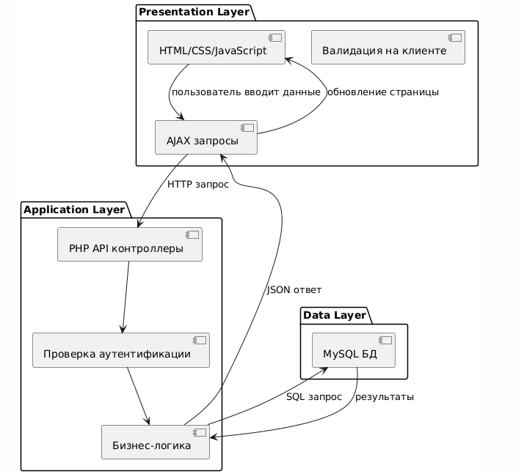
Рисунок 2.1 – Архитектура веб-системы

Описание архитектуры
Presentation Layer (Слой представления), отвечает за взаимодействие конечного пользователя с системой. Содержит:
- HTML-страницы и CSS-стили для визуального оформления;
- JavaScript-код для обработки событий (клики, вводы текста);
- AJAX-запросы для асинхронной загрузки данных без перезагрузки страницы;
- клиентскую валидацию введённых пользователем данных;
- отображение результатов операций и сообщений об ошибках;
Application Layer (Слой приложения), cодержит основную логику работы системы:
- PHP-скрипты в папке api/, каждый обрабатывает отдельный функционал;
- обработка входящих HTTP-запросов (GET для получения, POST для создания, PUT для обновления, DELETE для удаления);
- проверка подлинности пользователя и его прав доступа;
- валидация данных, полученных от клиента;
- выполнение бизнес-операций (расчёт стоимости, проверка доступности времени);
- формирование и отправка JSON-ответов клиенту.
Data Layer (Слой данных), обеспечивает надёжное хранение и извлечение информации:
- структурированное хранилище (база данных MySQL);
- таблицы для различных сущностей (пользователи, студии, оборудование, бронирования);
- использование первичных ключей и внешних ключей для связей между таблицами;
- обеспечение целостности и консистентности данных;
- защита от несанкционированного доступа.

Обоснование выбора архитектуры
Трёхслойная архитектура MVC решает следующие проблемы:
- разделение ответственности – каждый слой отвечает за одну область, упрощая отладку и модификацию;
- параллельная разработка – фронтенд и бэкенд разработчики могут работать независимо через REST API;
- масштабируемость – при росте нагрузки можно оптимизировать каждый слой отдельно;
- тестируемость – каждый компонент (контроллер, модель) может тестироваться отдельно;
- переиспользование кода – один API может обслуживать веб и мобильное приложение одновременно.

Проектирование хранилища данных
Информационная система использует реляционную базу данных для хранения и управления данными. База данных состоит из 8 таблиц, которые обеспечивают комплексное управление всеми аспектами деятельности студии звукозаписи.
На рисунке 2.2 представлена логическая модель базы данных.

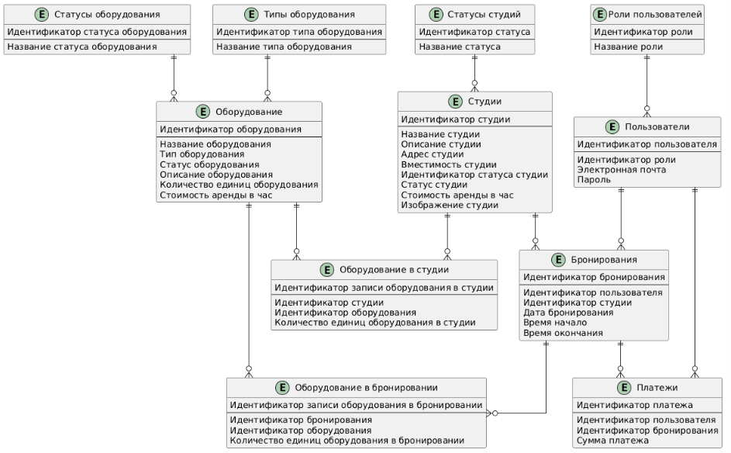
Рисунок 2.2 – Логическая модель базы данных

Описание сущностей и их атрибутов
Сущность "Пользователи" (Users)
Хранит информацию об учётных записях клиентов и администраторов системы. Каждый пользователь имеет уникальный идентификатор. Атрибуты:
- id – уникальный идентификатор пользователя;
- email – электронная почта, используется как логин при входе;
- password – хешированный пароль для аутентификации;
- created_at – дата и время создания аккаунта;
- level – уровень доступа.
Сущность "Студии" (Studios)
Содержит информацию о студийных помещениях, доступных для бронирования. Атрибуты:
- studio_id – уникальный идентификатор студии;
- name – название студии;
- description – подробное описание студии, её возможностей и оборудования;
- address – адрес расположения студии;
- capacity – вместимость помещения;
- status – статус студии;
- cost – стоимость аренды студии в час;
- image – URL к фотографии студии.
Сущность "Типы оборудования" (Equipment_Types)
Классификатор, содержащий справочник типов оборудования. Атрибуты:
- id – уникальный код типа оборудования;
- name – название типа.
Сущность "Статусы оборудования" (Equipment_statuses)
Классификатор, содержащий справочник статусов оборудования. Атрибуты:
- id – уникальный код статуса оборудования;
- status_name – название статуса.
Сущность "Роли пользователей" (User_roles)
Классификатор, содержащий справочник ролей пользователей. Атрибуты:
- id – уникальный код статуса студии;
- role_name – название роли.
Сущность "Статусы оборудования" (Equipment_statuses)
Классификатор, содержащий справочник статусов оборудования. Атрибуты:
- id – уникальный код типа оборудования;
- status_name – название статуса.
Сущность "Всё оборудование" (All_Equipment)
Каталог всего оборудования, принадлежащего студии. Каждая запись описывает одну модель оборудования. Атрибуты:
- id – уникальный идентификатор оборудования;
- name – название модели;
- type_id – ссылка на тип оборудования;
- description – описание характеристик и назначения;
- status – статус оборудования;
- count_equipment – количество единиц этой модели в наличии;
- cost – стоимость аренды этого оборудования за час.
Сущность "Бронирования" (Bookings)
Хранит записи о всех бронированиях студий клиентами. Каждая запись описывает одно бронирование. Атрибуты:
- booking id – уникальный номер бронирования;
- user_id – ссылка на пользователя, который создал бронирование;
- studio_id – ссылка на забронированную студию;
- date – дата бронирования;
- time_start – время начала сессии;
- time_end – время окончания сессии;
- created_at – дата и время создания записи о бронировании.
Сущность "Оборудование в бронировании" (Booking_Equipment)
Связующая таблица, которая определяет, какое оборудование было выбрано для конкретного бронирования. Позволяет хранить отношение "многие ко многим" между бронированиями и оборудованием. Атрибуты:
- booking_equipment_id – уникальный идентификатор записи;
- booking_id – ссылка на бронирование;
- equipment_id – ссылка на оборудование;
- quantity – количество единиц этого оборудования, выбранное для данного бронирования.
Сущность "Оборудование в студии" (Studio_Equipment)
Связывает студии с их оборудованием. Определяет, какое оборудование имеется в каждой студии. Атрибуты:
- id – уникальный идентификатор записи;
- studio_id – ссылка на студию;
- equipment_id – ссылка на оборудование;
- quantity – количество единиц этого оборудования в данной студии.
Сущность "Платежи" (Payments)
Хранит информацию об оплатах за бронирования. Каждый платёж связан с конкретным бронированием. Атрибуты:
- id – уникальный идентификатор платежа;
- user_id – ссылка на пользователя, который произвёл оплату;
- booking_id – ссылка на бронирование, за которое произведена оплата;
- amount – размер платежа;
- created_at – дата и время совершения платежа.
Связи между сущностями
Между сущностями установлены следующие отношения: один пользователь может создать много бронирований; одна студия может быть забронирована несколько раз; одно бронирование может включать несколько позиций оборудования; одно бронирование соответствует одному платежу; одна студия может содержать множество единиц оборудования; одна модель оборудования может быть доступна в нескольких студиях.
Структура базы данных описывается с помощью языка SQL на основе логической модели, представленной на рисунке 2.3. В схему включены все сущности системы, их поля и связи между ними, а также указаны используемые типы данных для каждого атрибута.

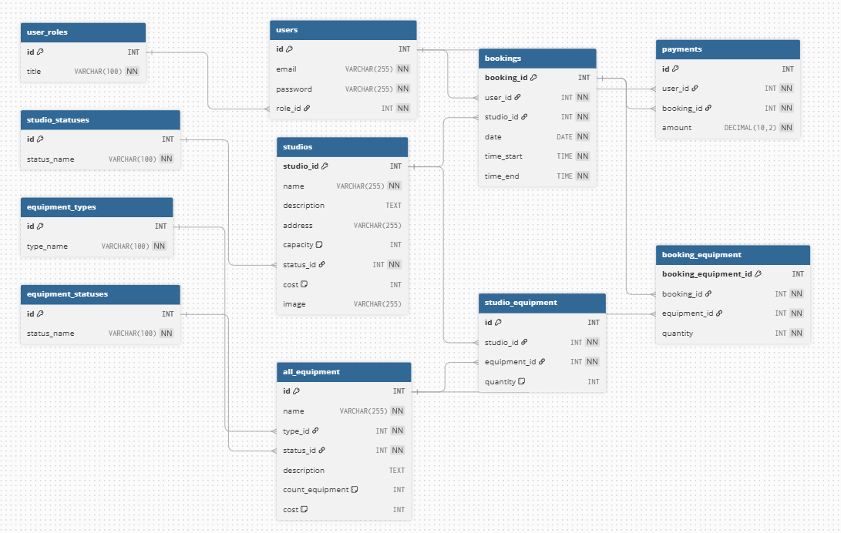
Рисунок 2.3 – Физическая модель базы данных

Проектирование пользовательского интерфейса

Верхнеуровневое определение экранов
Система «ЗвукоРекорд» состоит из набора экранов, организованных в логические разделы. Каждый раздел объединяет экраны с общей функциональностью и целью.

Этап верхнеуровневого определения экранов позволяет перейти от высокоуровневых требований к конкретным компонентам интерфейса. Данный набор экранов охватывает полный цикл от просмотра каталога студий до управления бронированиями и аналитикой (см. рисунок 2.4).

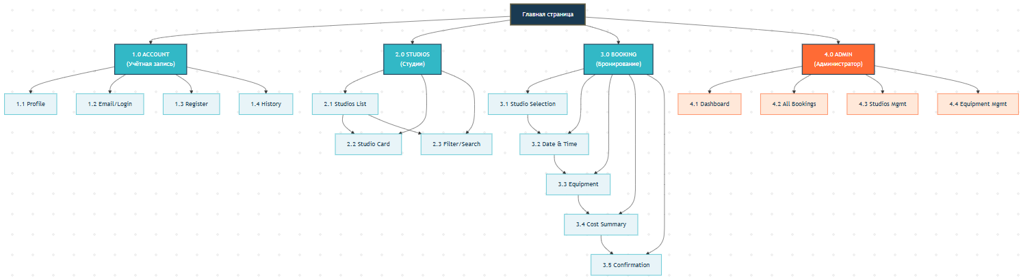
Рисунок 2.4 – Верхнеуровневое определение экранов системы

Назначение экранов и описание
Таблица 2.2 – Описание экранов
 | Название | Поля ввода для валидации | Описание экрана
1 | ACCOUNT
1.1 | Profile | Имя (>0 и <100) Номер телефона (опционально) | Просмотр и редактирование личных данных пользователя. Есть возможность загрузить новый аватар; просмотреть историю всех бронирований (переход на 1.4); выход из системы.
1.2 | Email/Login | Email (формат: example@example.com) Пароль (>0 и <100) | Экран аутентификации для входа в систему. Есть возможность вернуться на предыдущую страницу, перейти на регистрацию (1.3), восстановить пароль. При ошибке ввода учётных данных – всплывает окно с сообщением об ошибке. При успехе – редирект на главную.
1.3 | Register | Email (формат: example@example.com) Пароль (>8 символов) Подтверждение пароля Имя (>0 и <100) | Экран регистрации новых пользователей. Есть возможность вернуться на предыдущую страницу, перейти на вход (1.2). Валидация: уникальность email в системе, совпадение паролей, минимальная длина пароля. Если не выполнены условия валидации, то всплывает окно с объяснением ошибки. При успешной регистрации – автоматический вход и редирект на главную.

Продолжение таблицы 2.2
1.4 | History | - | Просмотр полной истории всех бронирований пользователя. Таблица с колонками: № бронирования, студия, дата, время, оборудование, статус, сумма. Есть возможность: фильтровать по статусу, по дате, по студии; сортировать по дате, стоимости; отменить активное бронирование;
2 | STUDIOS
2.1 | Studios List | - | Главный каталог студий. Отображение в виде плиточного макета (галерея) с карточками: фото, название, адрес, стоимость/час, рейтинг. Есть возможность: поиск по названию (в реальном времени); фильтрация по цене (диапазон), вместимости, наличию оборудования, рейтингу; сортировка по цене, рейтингу, популярности. Клик на карточку открывает экран 2.2 Studio Card.
2.2 | Studio Card | - | Подробная информация о конкретной студии. Содержит: большое фото, название, адрес, подробное описание, вместимость, стоимость/час, полный список оборудования, галерея фотографий интерьера, отзывы клиентов. Есть возможность: вернуться в каталог; нажать кнопку "Забронировать" (если авторизован → 3.1, иначе → 1.2 Email/Login); посмотреть расширенное описание.
2.3 | Filter/Search | Цена (диапазон: от ... до ...) Вместимость (диапазон: от ... до ...) Наличие микрофона (да/нет) Наличие обработки звука (да/нет) | Экран расширенной фильтрации студий по различным критериям. Есть возможность: применить выбранные фильтры (обновляет список на 2.1); очистить все фильтры (сбрасывает); произвести расширенный поиск по названию, адресу, описанию. На экране отображается количество найденных студий и доступны опции сортировки результатов.
3 | BOOKING
3.1 | Studio Selection | Выбор студии (обязательно) | Первый шаг процесса бронирования. Список всех студий в формате карточек/таблицы: название, адрес, цена/час, вместимость. Есть возможность: выбрать студию (визуальное выделение); просмотреть краткую информацию о выбранной студии справа; вернуться на предыдущую страницу кнопкой "Назад"; перейти к шагу 2 кнопкой "Далее".
3.2 | Date & Time Selection | Дата (ДД.ММ.ГГГГ) Время (ЧЧ: ММ - ЧЧ: ММ) | Интерактивный календарь: зелёные дни (свободны), красные (полностью заняты). При клике на день отображаются доступные часовые слоты. Есть возможность: выбрать один слот или несколько смежных слотов (для многочасового бронирования); вернуться на шаг 1 кнопкой "Назад"; если не выбрано время, то всплывает окно с ошибкой.

Продолжение таблицы 2.1

3.3 | Equipment Selection | Оборудование (по желанию) Количество (≥1) | Таблица доступного оборудования: название, описание, цена/час, максимальное количество. Есть возможность: выбрать оборудование; указать количество каждого единицы (поля ввода); выбрать популярные пакеты для быстрого выбора; просмотреть живой расчёт стоимости при изменениях.
3.4 | Cost Summary | - | Таблица расходов с расчётом: Студия [название] — [цена/час] × [кол-во часов] = [сумма]; Оборудование 1…N (каждое отдельно); есть возможность: вернуться на шаг 3 кнопкой "Назад"; изменить любой параметр; перейти на шаг 5.
3.5 | Confirmation | Номер карты (16 цифр) Срок действия (ММ/ГГ) CVV (3 цифры) | Пятый шаг. Финальное подтверждение бронирования. Кнопка "Оплатить [сумма] ₽". При успешной оплате → Success Page с кодом бронирования, номером заказа, временем; отправка подтверждения на email. При ошибке платежа → всплывает окно с сообщением об ошибке и возможность повторить платёж.
4 | ADMIN
4.1 | Dashboard |  | Главная админ-панель. Отображает виджеты с KPI: всего бронирований за месяц, доход за месяц (₽), активные клиенты, средняя оценка студий, загруженность студий (%). Графики: динамика бронирований по дням/неделям, распределение доходов по студиям, загруженность студий по часам. Быстрые ссылки на основные разделы. Уведомления о новых бронированиях, неоплаченных услугах, проблемах.
4.2 | All Bookings |  | Просмотр и управление всеми бронированиями системы. Таблица: № бронирования, клиент, студия, дата, время, оборудование, статус, сумма, действия. Есть возможность: фильтровать по статусу, по студии, по клиенту, по дате, по сумме; сортировать по всем колонкам; просмотреть деталь бронирования; редактировать; отменить; отметить, как завершённое; отправить уведомление клиенту; экспортировать в Excel/CSV.
4.3 | Studios Management | Название студии (>0 и <100) Адрес (>0 и <200) Вместимость (>0) Стоимость/час (>0, формат: 1 999,99) | Управление каталогом студий. Таблица всех студий: название, адрес, вместимость, стоимость/час, статус, рейтинг. Есть возможность: добавить новую студию; редактировать студию; удалить студию; активировать/деактивировать; загрузить новые фото. Фильтры: по активности, по адресу, по цене. Если не введено значение в поле "Название студии", то всплывает окно с ошибкой.

Продолжение таблицы 2.1
4.4 | Equipment Management | Название оборудования (>0 и <100) Тип (выбор из списка) Цена/час (>0, формат: 1 999,99) Количество (≥0) | Управление каталогом оборудования. Таблица: название, тип, описание, цена/час, кол-во в наличии, статус. Есть возможность: добавить новое оборудование; редактировать; удалить; включить/отключить доступность; привязать оборудование к студиям; управлять типами. Если не введено значение в поле "Название", то всплывает окно с ошибкой.

Карта экранов (см. рисунок 2.4.3) помогает сделать интерфейс более интуитивным и простым для пользователя. Становится ясно, куда ведет каждый элемент и как организован продукт.
В целом, между экранами можно перемещаться в различных вариантах, но предполагается следующее:
- Регистрация и вход – клиент регистрируется (1.3) или входит в систему (1.2), получая доступ к профилю (1.1) и истории бронирований (1.4).
- Поиск студий – после авторизации клиент просматривает каталог студий (2.1), может применять фильтры (2.3) и просматривать карточку конкретной студии (2.2).
- Процесс бронирования – при нажатии «Забронировать» клиент переходит в пошаговый процесс: выбор студии (3.1) → выбор даты и времени (3.2) → выбор оборудования (3.3) → просмотр стоимости (3.4) → оплата (3.5).
- Успешное завершение – после успешной оплаты клиент видит Success Page с кодом бронирования и может перейти в профиль (1.1) или на главную страницу.
- Администратор – администратор имеет доступ к Dashboard (4.1), откуда может перейти к управлению всеми бронированиями (4.2), студиями (4.3) или оборудованием (4.4).

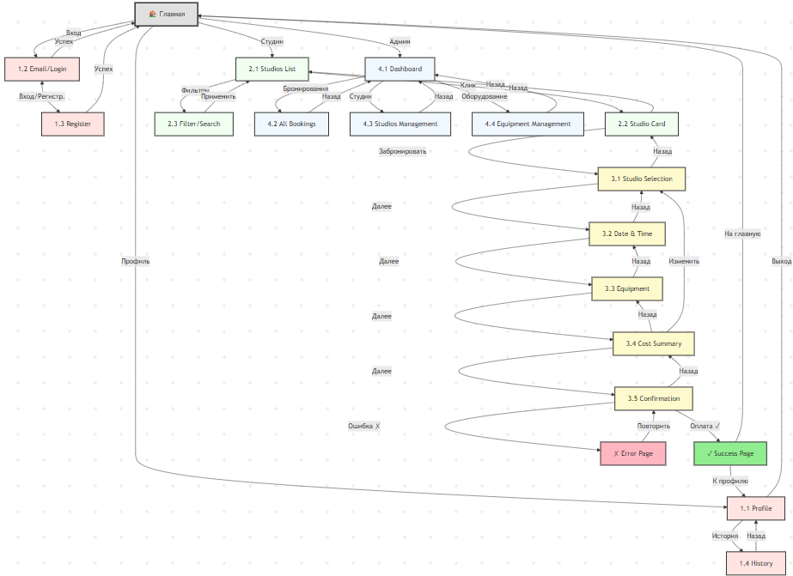
Рисунок 2.5 – Карта экранов

Разработка

Общесистемный проектные решения
Авторизация является первоначальным этапом работы с системой управления студией звукозаписи. От качества её реализации зависит защита данных клиентов и сотрудников.
Регистрация и первоначальный вход
Новый пользователь должен пройти процесс регистрации. На главной странице веб-приложения отображается форма авторизации (см. рисунок 3.1), где пользователь может выбрать вход в существующий аккаунт или перейти к регистрации через ссылку "Нет аккаунта? Регистрация".
При регистрации пользователь заполняет форму со следующими данными:
- электронная почта (уникальный идентификатор);
- пароль (минимум 8 символов, с заглавными буквами и цифрами);
- согласие с условиями использования.
После заполнения всех требуемых полей пользователь нажимает кнопку "Зарегистрироваться". Система проверяет введённые данные: наличие электронной почты в базе данных (должна быть уникальной), соответствие паролей установленным требованиям безопасности, корректность формата электронной почты. При обнаружении ошибок система выводит соответствующее сообщение об ошибке с указанием проблемы.
После регистрации система отправляет письмо подтверждения на указанный адрес. Пользователь активирует аккаунт по ссылке в письме.
Процесс входа в систему
На форме авторизации (рисунок 3.1) пользователь вводит две данные: электронную почту и пароль. Кнопка "Войти" отправляет данные на сервер для проверки. Если учётные данные корректны, система создаёт сессию пользователя и предоставляет ему доступ к функциям согласно его роли.

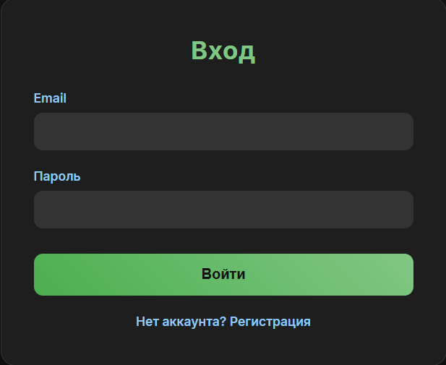
Рисунок 3.1 – Форма авторизации в системе

При неправильном вводе пароля система выводит сообщение: "Неверный адрес электронной почты или пароль". После трёх неудачных попыток подряд система блокирует попытки входа на 15 минут для предотвращения перебора пароля.
Если пользователь забыл пароль, он может воспользоваться ссылкой восстановления на странице авторизации. Пользователь вводит адрес электронной почты, и система отправляет письмо со ссылкой для сброса пароля. Ссылка действительна 30 минут. После перехода по ссылке пользователь устанавливает новый пароль.
Все данные передаются по защищённому протоколу HTTPS с использованием SSL/TLS шифрования. Пароли хранятся в виде хешей с алгоритмом bcrypt и случайной "солью". Система логирует все попытки авторизации для контроля безопасности.

Проектные решения для интерфейса
Интерфейс информационной системы ЗвукоРекорд разработан с учётом удобства использования для разных категорий пользователей. Система имеет единый стиль оформления с использованием тёмной цветовой схемы и зелёными акцентами, что создаёт приятное визуальное впечатление и облегчает работу с системой в течение длительного времени.
Главная страница и верхняя панель интерфейса
Главная страница (см. рисунок 3.2) является входной точкой для всех пользователей. На ней размещены логотип студии, приветственное сообщение, три основных изображения доступных студий и кнопка "Забронировать запись" для быстрого доступа к процессу бронирования. Верхняя панель навигации содержит ссылки на главные разделы: "Главная", "О нас", "Контакты" и кнопку "Вход/Регистрация" для неавторизованных пользователей.
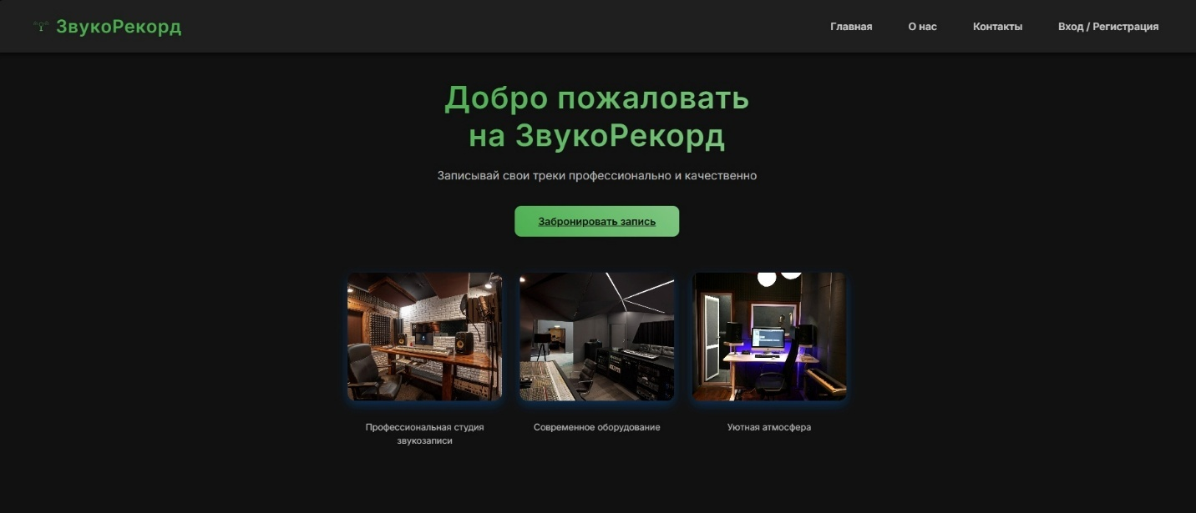
Рисунок 3.2 – Макет главной страницы

После авторизации верхняя панель интерфейса изменяется в зависимости от типа учётной записи. Для авторизованного клиента (см. рисунок 3.3) в верхней части страницы отображаются разделы: "Главная", "Студии", "Мои бронирования", а также электронная почта пользователя и кнопка "Выйти" для завершения сессии.
Рисунок 3.3 – Макет верхнего меню авторизированного клиента

Администратор видит другую версию верхней панели (см. рисунок 3.4), где вместо разделов "Студии" и "Мои бронирования" отображаются "Внутренние ресурсы" и "Отчёты". Это обеспечивает администратору доступ к инструментам управления системой без предоставления ненужных функций обычным пользователям.

Рисунок 3.4 – Макет верхнего меню авторизированного клиента

Система управления ресурсами для администратора
Раздел "Внутренние ресурсы" (см. рисунок 3.5) предоставляет администратору полный контроль над студийными помещениями и оборудованием компании. На этой странице отображается список всех зарегистрированных студий с их основными параметрами. Администратор может добавлять новые помещения, нажав кнопку "Добавить студию" или управлять оборудованием через кнопку "Добавить оборудование компании".

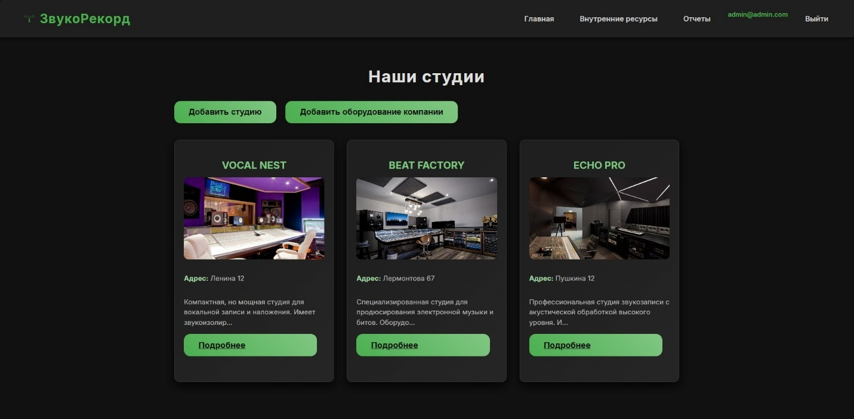
Рисунок 3.5 – Макет страницы "Внутренние ресурсы"

Форма для добавления новой студии (см. рисунок 3.6) содержит следующие поля: название студии, вместимость (максимальное количество человек), адрес расположения, развёрнутое описание помещения, стоимость аренды за час и выпадающий список для выбора статуса помещения. При нажатии кнопки "Сохранить" новое помещение добавляется в базу данных и становится видимым для клиентов. Если администратор отменяет операцию, все введённые данные удаляются.

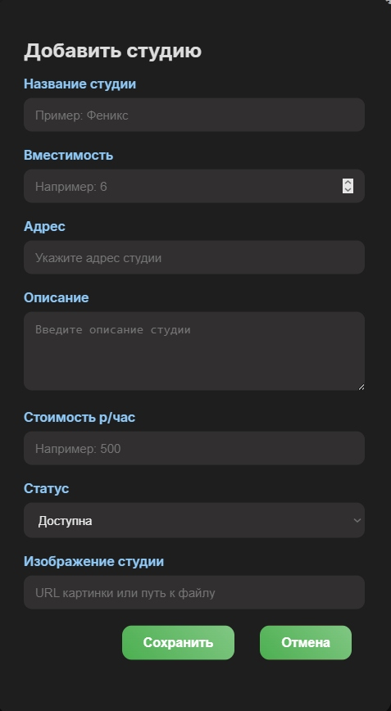
Рисунок 3.6 – Макет формы для добавления новой студии

Форма добавления оборудования компании (рисунок 3.7) содержит поля для названия оборудования, выбора типа оборудования из выпадающего списка, количества единиц, описания, выбора статуса и стоимости аренды этого оборудования за час использования.

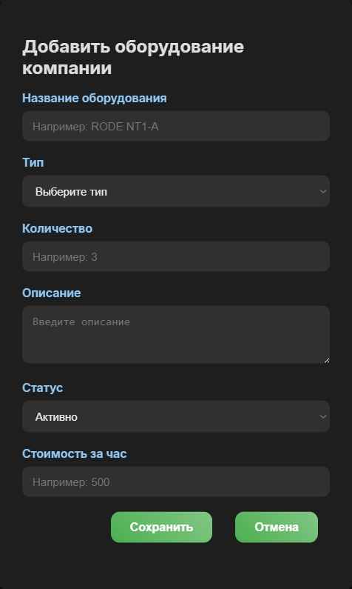
Рисунок 3.7 – Макет формы для добавления оборудования компании

Когда администратор выбирает конкретную студию, открывается страница студии (рисунок 3.8), на которой отображается подробная информация о студии. В нижней части страницы расположена кнопка "Добавить оборудование" для добавления оборудования непосредственно в эту студию.

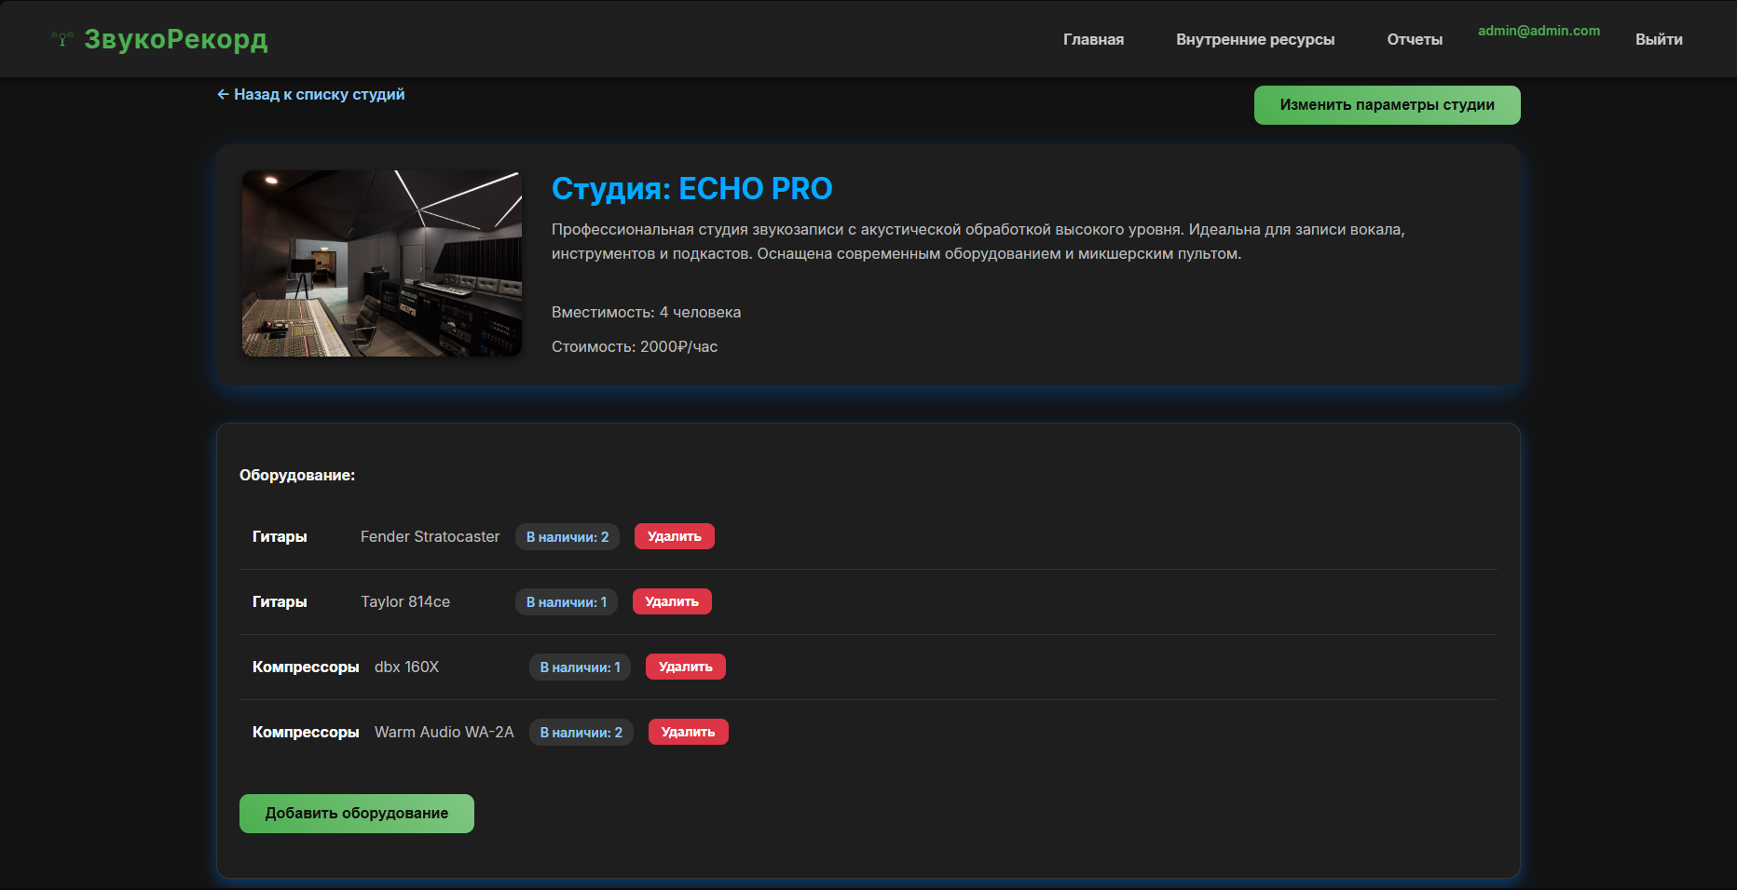
Рисунок 3.8 – Макет страницы студии от лица администратора

При нажатии на кнопку "Добавить оборудование" появляется форма (рисунок 3.9) с двумя выпадающими списками: "Выберите тип оборудования" и "Выберите оборудование", а также поле для ввода количества единиц. Это позволяет администратору выбрать конкретные единицы оборудования из базы данных и связать их с данной студией.

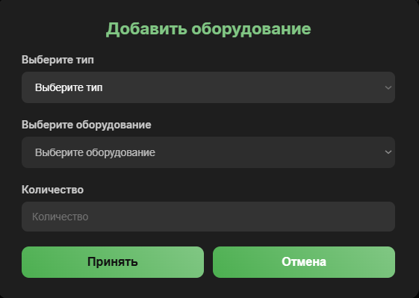
Рисунок 3.9 – Макет формы для добавления оборудования студии

Раздел "Отчёты" (рисунок 3.10) предоставляет администратору возможность анализировать финансовые показатели о деятельности студии. На этой странице размещены инструменты для выбора периода анализа, выпадающий список для выбора типа отчёта ("Доходы студий" и другие варианты). После указания всех параметров администратор нажимает кнопку "Сформировать" для создания отчёта, результаты которого выводятся в блок "Готовый отчет" на той же странице.

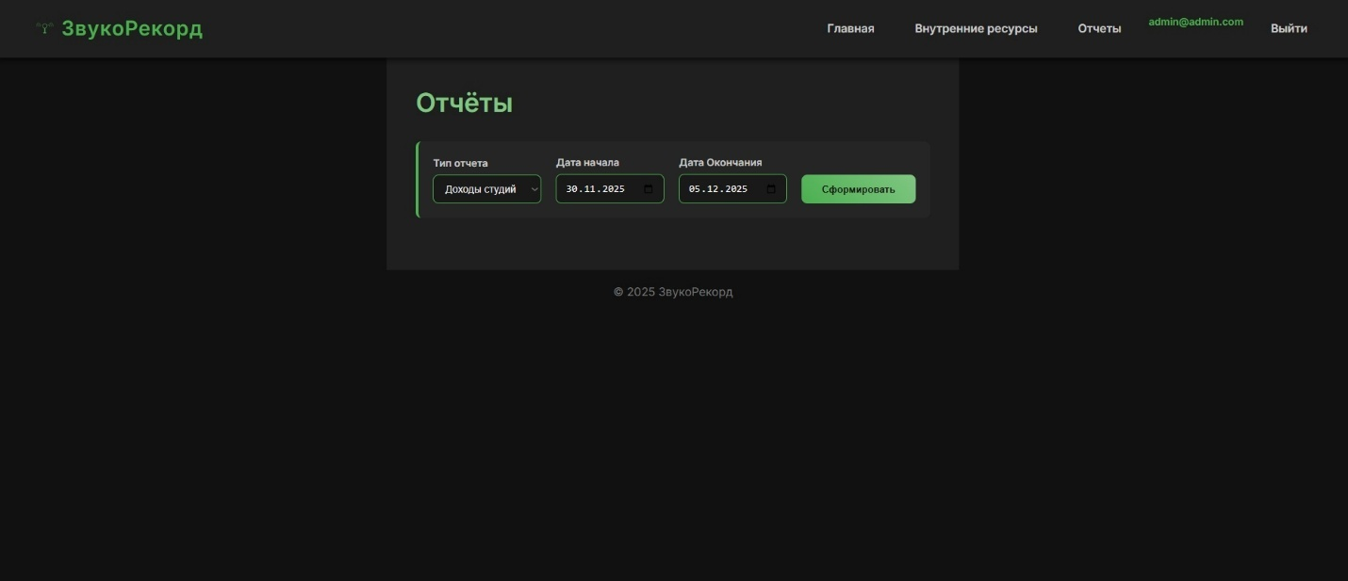
Рисунок 3.10 – Макет страницы "Отчёты"

Для клиента процесс бронирования начинается со страницы "Студии" (см. рисунок 3.11), где все доступные помещения показываются в виде карточек с фотографией, названием, адресом и кратким описанием. Каждая карточка содержит кнопку "Подробнее", при нажатии на которую пользователь попадает на страницу конкретной студии.​
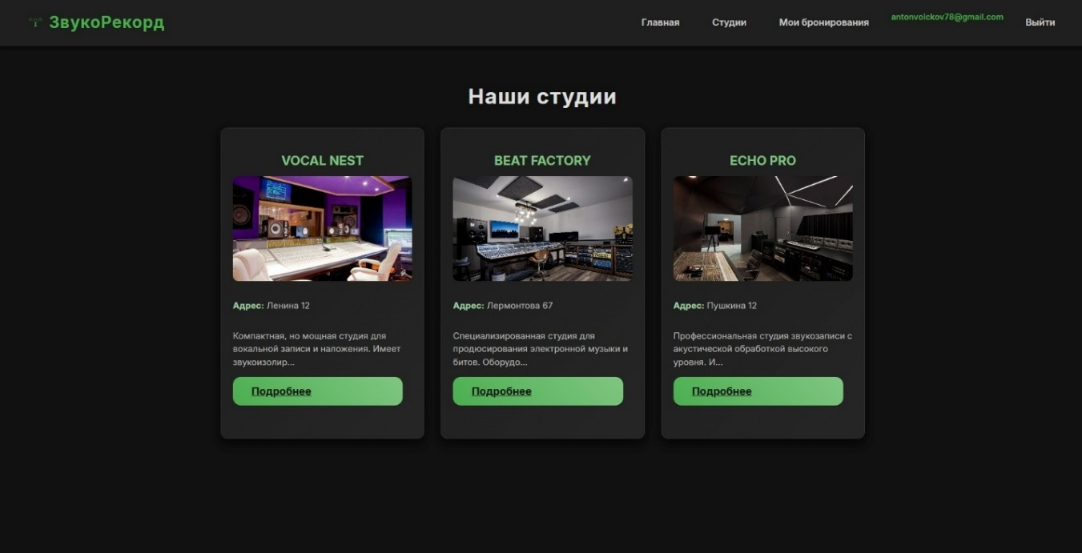
Рисунок 3.11 – Макет страницы "Студии"
Страница студии (см. рисунок 3.12) отображает подробную информацию о помещении: описание, вместимость, стоимость за час, а ниже – блок с объяснением правил бронирования и выбора дат. На этой же странице расположен интерактивный календарь (см. рисунок 3.13): зелёным цветом отмечены дни, доступные для записи, красным – даты, когда студия закрыта или все временные слоты заняты. Под календарём расположены кнопки с временными интервалами (например, 10:00–12:00, 12:00–14:00 и т.д.), что позволяет пользователю быстро выбрать удобный слот.​
После выбора подходящего дня и времени клиент видит актуальную цену бронирования и может перейти к следующему шагу.

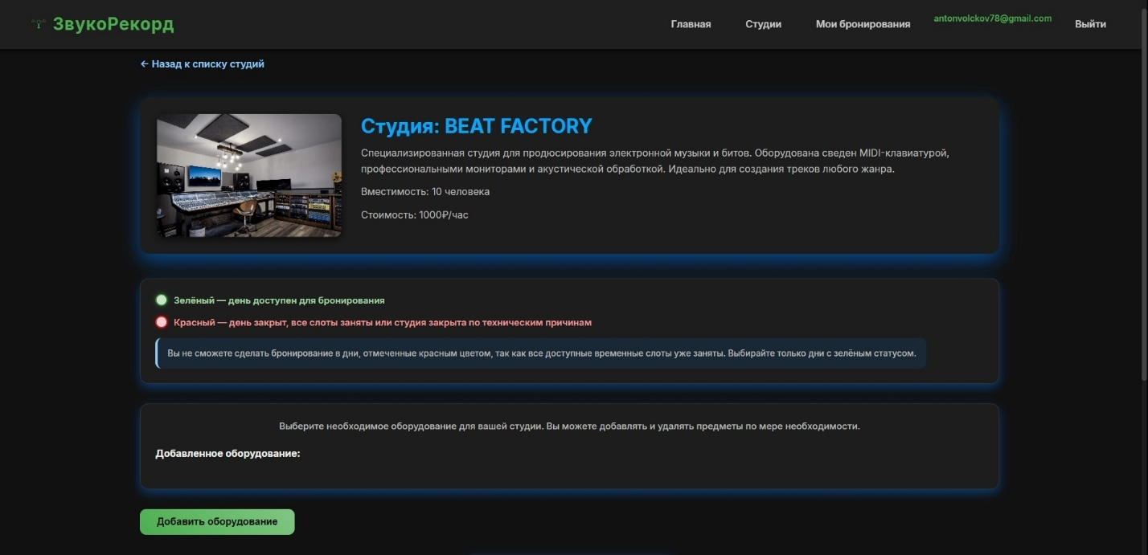
Рисунок 3.12 – Макет страницы выбранной студии

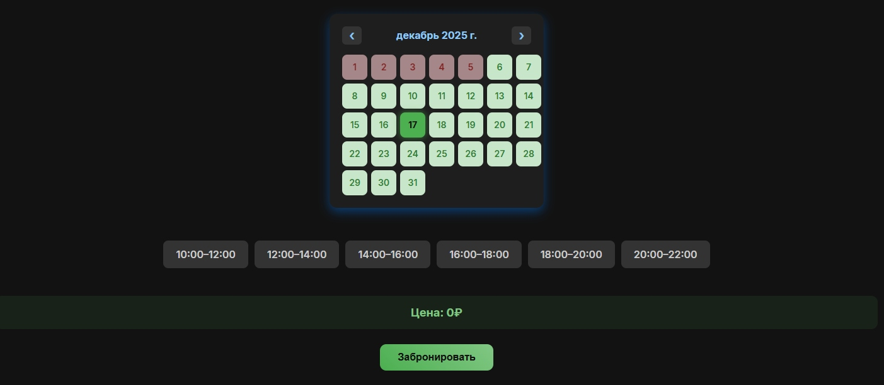
Рисунок 3.13 – Макет интерактивного календаря

После выбора студии, даты, времени и оборудования открывается окно для подтверждения бронирования (см. рисунок 3.14). В верхнем блоке выводятся основные параметры заказа: название студии, адрес, дата, выбранные временные промежутки, общее количество часов и стоимость студии за час. Ниже располагается таблица с выбранным оборудованием, где для каждой позиции указаны: название, количество, цена за час, длительность аренды и итоговая сумма по этой позиции.​

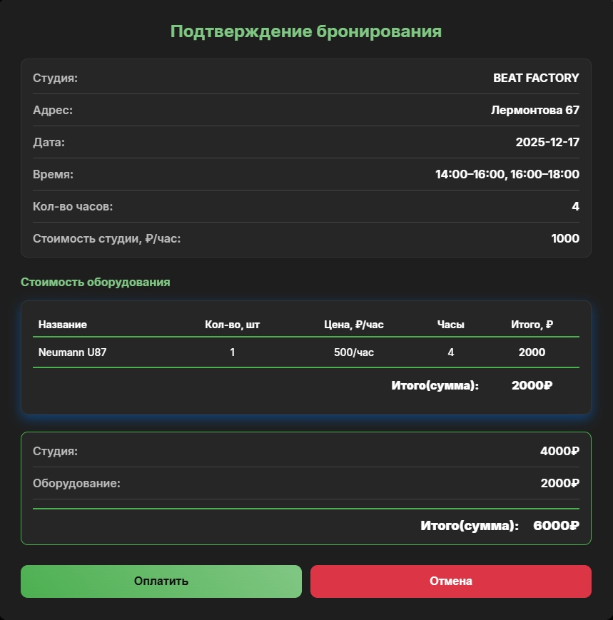
Рисунок 3.14 – Форма для подтверждения бронирования

В нижней части формы автоматически подсчитывается общая стоимость заказа: отдельно показываются суммы за студию и за оборудование, а также общая сумма к оплате. Пользователь может либо подтвердить бронирование, нажав кнопку "Оплатить", либо отказаться от оформления, нажав кнопку "Отмена".​
Раздел "Мои бронирования" (см. рисунок 3.15) представлен в виде таблицы, в которой каждая строка соответствует отдельной записи. Таблица содержит столбцы: "Студия", "Дата", "Время", "Продолжительность", "Стоимость" и "Сумма". Такая форма представления позволяет клиенту быстро увидеть, какие студии и на какие даты уже забронированы, а также оценить общую стоимость своих заказов.​

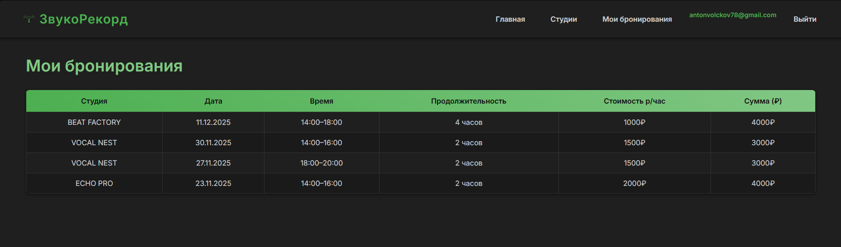
Рисунок 3.15 – Макет страницы "Мои бронирования"

Заключение
В рамках выполнения курсовой работы были подготовлены проектные решения для веб-приложения системы бронирования студий звукозаписи. Ключевой целью проекта выступало создание архитектуры информационной системы, способной автоматизировать основные бизнес-процессы студии звукозаписи: управление каталогом студий, координирование процесса бронирования, централизованное хранение данных о клиентах и забронированных услугах, а также администрирование всех аспектов системы.
Проектные решения, принятые в ходе разработки системы, позволили решить важные проблемы, выявленные в процессе предпроектного обследования. Была реализована концепция многоуровневой архитектуры, включающая веб-интерфейс для клиентов, обеспечивающий удобное бронирование студий, и административную панель для управления системой, оборудованием и отслеживанием бронирований.
Реализованный интерфейс пользователя предусматривает интуитивную навигацию, адаптивный дизайн, работающий на устройствах любого размера, а также удобные фильтры для поиска нужной студии по цене, вместимости и наличию оборудования. Система обеспечивает полный жизненный цикл бронирования: от просмотра каталога и выбора параметров до оплаты и получения подтверждения в личном кабинете.
Практическое значение разработанной системы заключается в том, что она существенно упрощает управление студией звукозаписи, позволяя автоматизировать процессы, которые раньше велись вручную или с использованием неинтегрированных инструментов. Клиенты получают возможность самостоятельно выбирать свободное время, а администраторы –полный контроль над расписанием и ресурсами.
В заключение следует отметить, что разработанная автоматизированная система управления бронированием студий звукозаписи представляет собой целостное, функционально полное и технологичное решение, ориентированное на повышение эффективности работы организации и улучшение качества обслуживания клиентов. Разработанный проект имеет существенные перспективы для последующего расширения функциональности, включая внедрение системы оплат, интеграцию с внешними календарями, отправку уведомлений по электронной почте и SMS, а также адаптацию к запросам других студий звукозаписи и творческих центров.

Список использованных источников
- ГОСТ Р 7.0.100-2018. Библиографическая запись. Библиографическое описание. Общие требования и правила составления [Электронный ресурс]. – URL: [вставить ссылку на стандарт] (дата обращения: 17.12.2025).
- Гутгарц Р.Д. Проектирование автоматизированных систем обработки информации и управления : учебное пособие для вузов. — Москва : Юрайт, 2024. — 351 с.
- Проектирование АСОИУ [Электронный ресурс] : методические указания по выполнению курсового проекта / сост. Р. Д. Гутгарц. — Иркутск : ИРНИТУ, 2018. — URL: [вставить ссылку на методичку] (дата обращения: 17.12.2025).
- Проектирование информационных систем : учебник и практикум для академического бакалавриата / Д. В. Чистов и др. ; под общ. ред. Д. В. Чистова. — Москва : Юрайт, 2022. — 315 с.
- Гвоздева Т.В. Проектирование информационных систем. Стандартизация : учебное пособие / Т. В. Гвоздева, Б. А. Баллод. — 2-е изд., стер. — Санкт-Петербург : Лань, 2021. — 256 с.

